HALFEN DEMU Hülsenanker T-FIXX M20x70 A4 100

Leviat

Eigenschaften

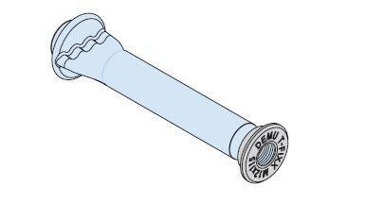

HAN:

0020.270-00109

Werkstoff

Edelstahl

Länge (mm)

70,00

Gewindeart

metrisch

Gewindemaß

M20